Documentatie bij de Raspberry pi Datalogger

het doel van de logger is het visualiseren van live data.

Connectie en Data.

Door een Arduino of Adafruit feather aan een Raspberry pi te hangen kan je door de seriële verbinding data versturen.

De data wordt in een vaste syntax doorgestuurd naar de raspberry pi.
Dan wordt deze data in een CSV-file gezet, vanuit deze file kan ik met php de data visualiseren op een webpagina. En met vaste tijdsinterval vernieuwen.

Deze pagina kan dan worden weergeven op de pi zelf eventueel met display of remote op een andere computer

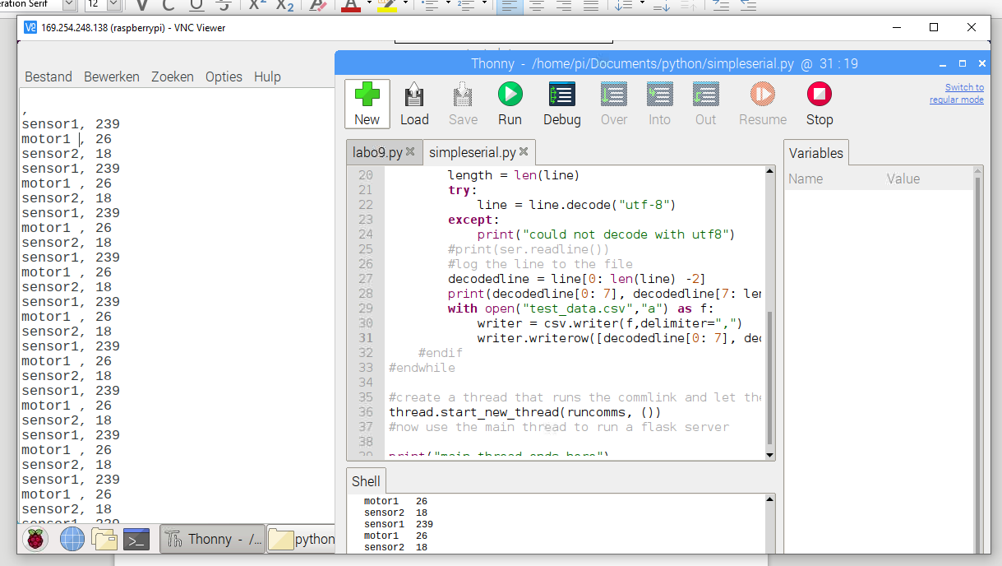
hier zie je hoe de data is opgemaakt. En rechts een deel van het gebruikt python programma.

Dan heb ik in php een script geschreven om data vanuit deze file op een webpagina te zetten.
Alle scripts/programma’s hiervoor bevinden zich bij deze documentatie in de abcrobot folder.

Door via Serial te werken maakt de lengte van een bericht niet echt uit. We verzenden een byte als string over serial zo doende het decoderen in python makkelijker gaat. Alsook is er een vaste grootte voor het verzenden van de string. Indien deze veranderd zal data onjuist in de csv file komen. En bijgevolg niet geparsed kunnen worden.

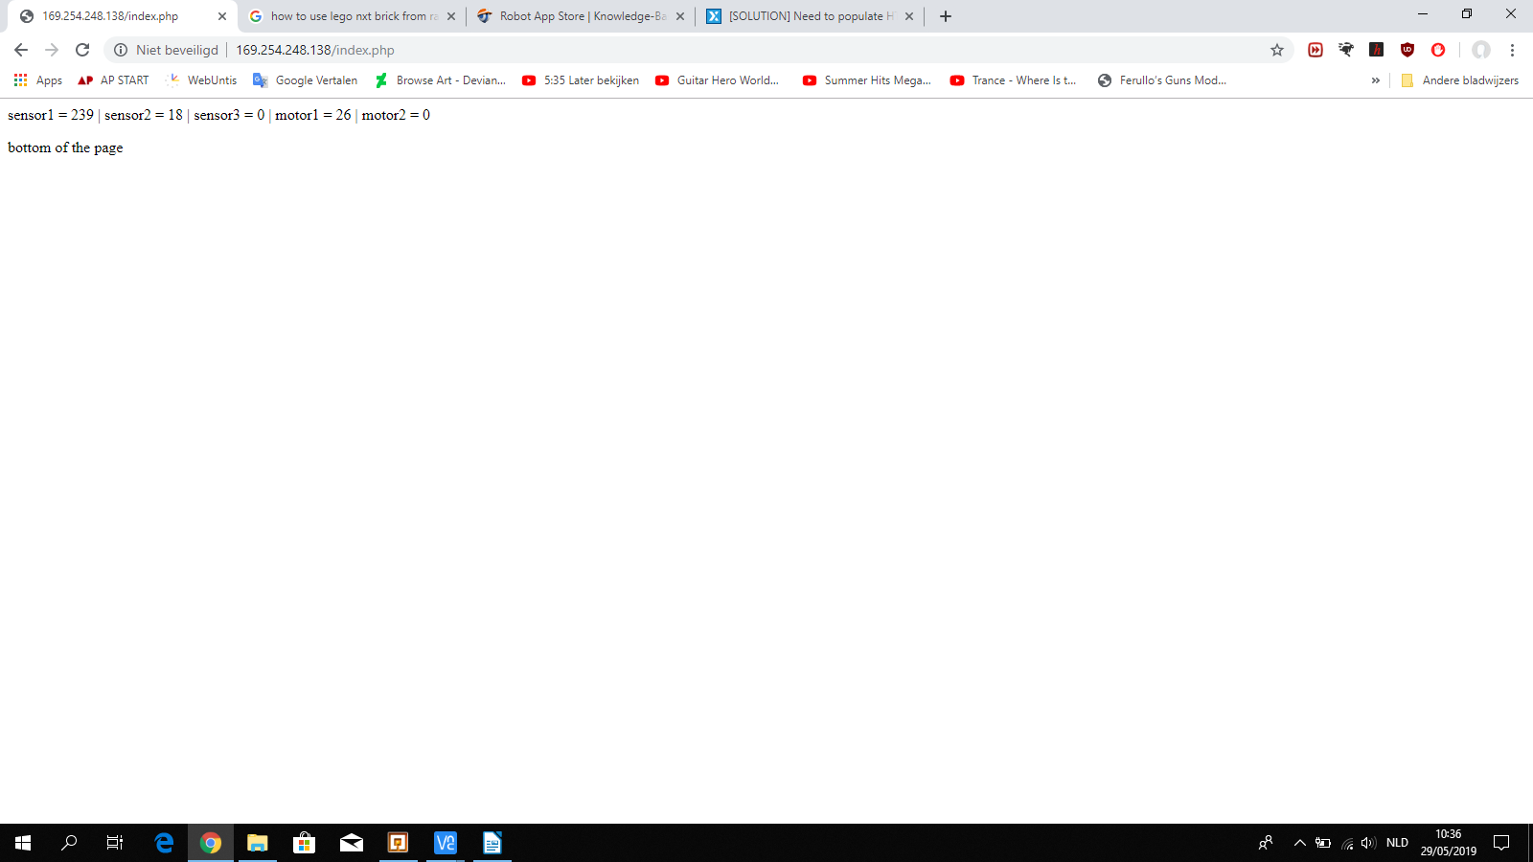
De webpagina op een remote computer.
Als we een hotspot draaien op de laptop of raspberry en er op verbinden kunnen we zonder kabels de webpagina weergeven op remote toestellen.

Om deze webpagina open te zetten is er nood aan een paar dingen

1 een apache2 webserver
2 de php7.0 of nieuwer package voor raspberry pi.
3 een seriële verbinding met een toestel dat de juiste data returned.
4 een toestel of display om de webpagina op weer te geven.

